1、当删除不存在的id时，会提示删除成功！如下所示：

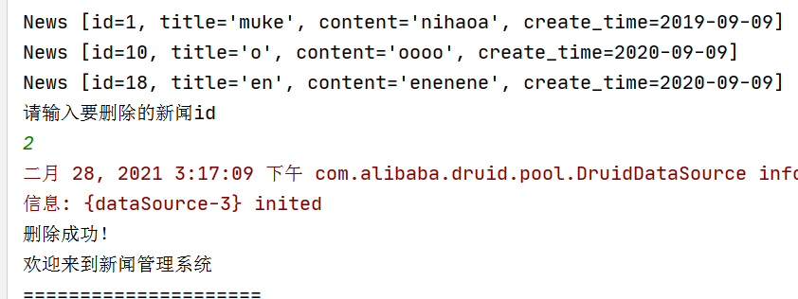

修改建议：

变量cnt接收方法执行的返回值，这里对此进行判断，如果大于0，则表示执行成功，反之表示失败，修改如下：

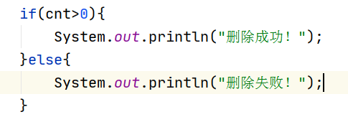

修改同理

2、建议同学下次上传项目时，压缩对应文件即可，无需将所有java文件上传，例如如下这些：

